-
ASKØY ROTARY KLUBB

MÅNEDSBREV




Nr 07 Rotaryåret 2018/2019

Februar 2019

Fremmøteoversikt:

Dato: | Antall: | Frammøte i andre klubber: | Gjester i perioden:
07.02 | 16 |  | 3 gjester
14.02 | 13 |  | Foredragsholder + 5 gjester
21.02 | 16 |  | Foredragsholder + 1 gjest

Mars 2019

Dato | Tema | Ansvar | 3 min. | Sted
07.03 | Spise-/pratemøte med gjennomgang om ulike  medlemsformer | Arr.komité | Erling | Møllesalen
14.03 | Evaluering av Yrkesmessen v/Messekomitéen | YMK | Eli | Møllesalen
21.03 | Arbeidslivskriminalitet v/Øystein Andersen | POA | Odd | Møllesalen
28.03 | Ingrid Grenby, leder hjemmetjenesten avd øst, info  om organisering. Videre info ad innredning av  avlastningsbolig til alvorlig syke barn, Kl.stø  sykehjem, hvortil Askøy Rotaryklubb har gitt støtte. | JBT | Magne | Møllesalen

Fødselsdager i mars 2019:

Navn | Dag | Måned | År | Alder
INGEN

Referat fra møte i Askøy Rotary Klubb torsdag 07.02.19

Presidenten ønsket velkommen og tente lys for Internasjonalt samarbeid og medlemsutvikling.

3-min:
Bente tok for seg digitaliseringen, og alle de problemene den kan medføre. Hun viste til en artikkel i BT som fortalte om hvordan bl.a. mange pensjonister møtte store utfordringer med å komme seg gjennom den digitale hverdag.

Kvelden program.
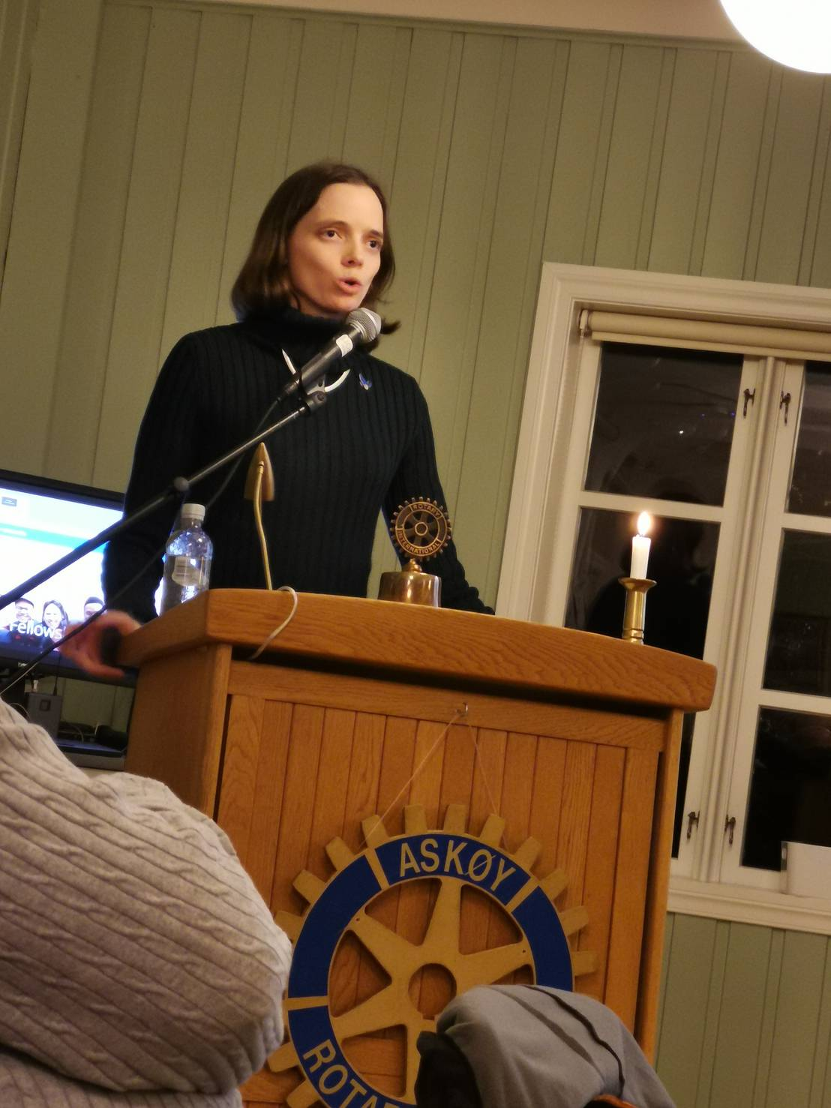
Kveldens foredragsholder var Turid Reksten fra Bergenhus RK.

Etter at en del problemer med navnet på kvelden program, kom hun trygt i gang.

Og for et fyrverkeri av et foredrag!!

Hun tok for seg Rotary Peace Fellowship, og fortalte om sin deltagelse i et 3 måneders lederutdanningskurs i fredsarbeid og konfliktløsning.

Kurset tok hun i 2014, og det forgikk ved Chulalongkorn University i Bangkok Thailand.
En utrolig interessant og engasjerende opplevelse, som hun oppfordret andre til å delta i.

Turid er i dag feltprest i Marinen, stasjonert på Håkonsvern, og ser i dag frem til å få en tur om bord i Marinens stolthet, nybygde «Maud», som er på vei hjem fra Sør-Korea.

De som ikke var tilstede, gikk glipp av en opplevelsrik møtekveld.

Tor L-H / referent

Referat fra møte i Askøy Rotary Klubb torsdag 14.02.19
Dagens program: FOREDRAG V/ ERIK ALF BØE om 3 ÅR SOM MARINEATTACHE I WASHINGTON.
Det stilte 13 medlemmer og 5 gjester på møte.

Jonas åpnet møte med et sitat fra Erik Bøe fra noen år tilbake: ” Vi er ekstremt flinke til å navigere, mange tar det for gitt, men jeg vet ikke hvor mange ganger flinkere vi er enn amerikanerne.”
Kanskje som er apropos til fregatten som havarerte.
Tente lys for mannskapet på Helge Ingstad, at det må gå bra med disse etter hendelsen.

Det ble informert om at Terje S., Asbjørn, Helge Sk og Eli i dag er på klassifiseringskurs for TRF på Bryggen i Bergen.

Så var det kommandør Erik Bøe sin tur, og han ga oss et godt innblikk i ulike plikter og oppgaver, samt reiser i USA fra sine år i Washington. Han fortalte også en god del om politiske spørsmål og styresettet i USA (presidentvalget var et veiskille for mange), samt våre relasjoner til NATO.
I tillegg til å være forsvarsattaché for USA var han også det for Canada. Norge har 18 forsvars-attachèer som dekket til sammen 40 land, men Washington DC er den største.

Hovedoppgavene er: - å hente info, - målbære norsk politikk, - kontakt hjemover, - bidra til bedre situasjonsforståelse hjemme og i USA, - støtte ved besøk, - støtte materiellsamarbeid.
USA er viktigste samarbeidspartner og grunnmuren i forholdet til sikkerhet og forsvarspolitikk. Når det gjelder Canada er det økende grad av samarbeid innenfor Kystvakt, NATO og militære operasjoner.
Som attaché kunne han fritt gå inn og ut av Pentagon. Man blir bereist og beskjenket om man vil eller ikke. Han og kona Astrid hadde fine reiser og opplevelser rundt omkring i USA og Canada disse årene, og som de ser tilbake på med glede.

Til slutt nevnte han viktige militære saker i tiden: - Bi-lateralt samarbeid, - Forhåndslagring, - Nato, - Besøk til/fra USA, - militært personell i USA (stort sett fra luftforsvaret ifm. kjøp av nye jagerfly).
Erik er nå nestkommanderende i Marinen.
Etter noen spørsmålsrunder ble Erik takket av med en flaske vin!

Jonas avsluttet møte ved å referere til El Capone som alltid sa: ” Du kommer langt med et smil, men enda lengre med et smil og en revolver!”

Lars /referent

Referat fra møte i Askøy Rotary Klubb torsdag 21.02.19

President Jonas åpnet møtet og ønsket både gjester og oss andre hjertelig tilstede.
Lyset tente han denne dagen for vår høye beskytter og æresguvernør, H.M. kong Harald, som akkurat på denne dagen fylte 82 år.
Helge Skogstrand gav så et kort resyme av møtet med Rotary Foundation komiteen til distriktet, som han og et par til hadde vært i såkalt kvalifiserings-seminar med.

Arvid Juvik hadde deretter en tre-minutter hvor han tok et tilbakeblikk på sin familie og ulike gjøremål i historisk perspektiv.
Lensmann Torgils Lutro holdt så kveldens foredrag, som denne gang tok utgangspunkt i den nye nærpolitireformen. Men aller først fikk vi en liten presentasjon av hans egen karriere fra han begynte i politiet i 1989, aspiranttiden på Askøy, deretter en periode som politi i Gulen, før han kom tilbake på Askøy. (Flere av oss har jobbet sammen med Torgils i kommunale forebyggingsprosjekt på -90 tallet.) Så var han i 9 år direktør hos NAV før han så endelig kom tilbake for et par år siden som Lensmann etter Odd Dale.
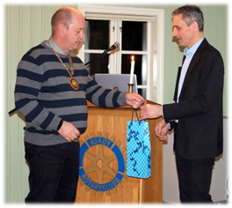
Gjennom den neste halvtimen fikk vi så høre hvordan politiarbeidet er organisert – både lokalt, regionalt og på landsbasis. Han snakket om godt politiarbeid som følge av høyere kvalitet på fagmiljøene, høyere effektivitet i det daglige arbeidet, men og om de mange utfordringene som må håndteres før nærpolitireformen kan sies å være endelig velfungerende.
Som vanlig var spørrelysten fra medlemmene stor, og Lutro fikk bryne seg på mange spørsmål.

Et hyggelig møte ble rundet av med rotarypose til lensmannen, før presidenten avsluttet med noen gode ord for dagen.

Per Ove/referent

****************************

Ingerbeth Nielsen/sekretær Kleppestø, 05.03.19

